Классный час: «История и культура Пензенской области»
Ученики 3 «А» класса (Классный руководитель Булкаева Татьяна Алексеевна)
27 сентября приняли участие в областном мероприятии - единый классный час "История и культура Пензенской области".
Классный час были построен на основе просмотра фильма "Добро пожаловать в Пензенскую область". Фильм посвящен истории, традициям, архитектуре, искусству, городским мифам и легендам столицы Сурского края.
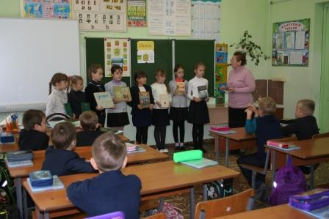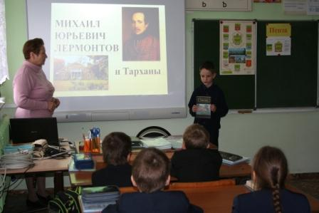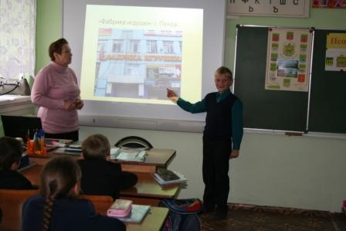

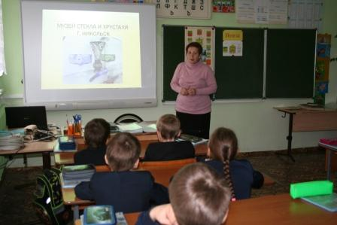
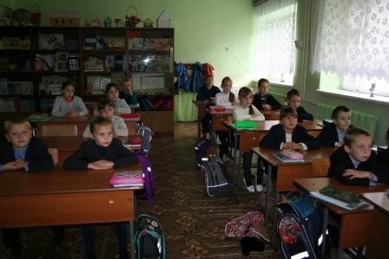
Освоение культурных и духовных ценностей родного края способствуют формированию любви к своей Родине, готовности действовать во благо своей страны, позволяя идти от частного – к общему; от воспитания любви и уважения к семье, своему родному дому, к любви к «малой» Родине, стране.

